西北农林科技大学信息工程学院实验报告
课程 操作系统 学院 信息工程学院 专业年级 学号 姓名
周次 交报告时间 成绩

实习二 作业管理 任务二
- 实习目的
编写和调试作业调度模拟程序，掌握作业调度算法，将理论转化为实践
- 实习内容
1、编写并调试一个单道系统的作业调度模拟程序。
调度模型：描述调度模型。（可以采用模块化方法并用框图说明）
作业调度算法：分别采用先来先服务（FCFS），最短作业优先（SJF）、响应比高者优先（HRN）的调度算法。
要求：
- 定义JCB，并操作之。
- 描述作业队列。
- 对每种调度算法都要求打印每个作业开始运行时刻、完成时刻、周转时间、带权周转时间，以及这组作业的平均周转时间及带权平均周转时间，以比较各种算法的优缺点。
2、编写并调试一个多道系统的作业调度模拟程序。
调度模型：描述多道调度模型。（可以采用模块化方法并用框图说明）
作业调度算法：先来先服务（FCFS）
要求：
- 定义JCB，并操作之。
- 描述作业队列。
- 定义多道系统中的各种资源种类及数量、调度作业时必须考虑到每个作业的资源要求。
3、编写并调试一个多道程序系统的作业调度模拟程序。
调度模型：描述多道调度模型。（可以采用模块化方法并用框图说明）
作业调度算法：采用基于优先级的作业调度。
要求：
- 自己设计实现一个确定优先级的方法。
- 定义JCB，并操作之。
- 描述作业队列。
- 定义多道系统中的各种资源种类及数量、调度作业时必须考虑到每个作业的资源要求。

- 实习任务及完成情况
1、编写并调试一个单道系统的作业调度模拟程序。
调度模型：由于要对三种调度算法进行比较，所以要设置存储原始数据的链表和存储运行数据的链表，在每种算法开始前对存储原始数据的链表进行复制和其余变量初始化，如将经过时间归零。然后，在任务一代码的基础上增加响应比高者优先（HRN）算法，思路为先执行第一个提交作业，然后其余的作业再用响应比来判断执行顺序，并设置函数来辅助计算相应比。
作业调度算法：分别采用先来先服务（FCFS），最短作业优先（SJF）、响应比高者优先（HRN）的调度算法。
代码：
#define _CRT_SECURE_NO_WARNINGS 1
#include<stdio.h>
#include<stdlib.h>
#include<string.h>
#include<conio.h>
#define getpch(type) (type*)malloc(sizeof(type))
int n;
float T1=0,T2=0;
int times=0;

struct jcb //作业控制块
{
char name[10]; //作业的名称标识
int reachtime; //作业的到达时间
int starttime; //作业的开始被处理的时间
int needtime; //作业的需求的服务时间
int finishtime; //作业完成时间
float cycletime; //作业周转时间
float cltime; //作业的带权周转时间
char state; //作业状态
struct jcb *next; //结构体指针
}*ready=NULL,*save, *p,*q, *c;

typedef struct jcb JCB;
void Copy()
{
T1 = 0;
T2 = 0;
times = 0;
p = save;
ready = NULL;
JCB *tail = NULL;
while (p != NULL) {
c = getpch(JCB);
*c = *p; // 复制内容
c->next = NULL;
if (ready == NULL) {
ready = tail = c;
} else {
tail->next = c;
tail = c;
}
p = p->next;
}
}
int inital() //建立作业控制块队列,先将其排成先来先服务的模式队列
{
int i;
printf("\n输入作业数:");
scanf("%d", &n);
for (i = 0; i<n; i++)
{
p = getpch(JCB);
printf("\n输入作业名:");
scanf("%s", p->name);
getchar();
p->reachtime = i;
printf("作业默认到达时间:%d", i);
printf("\n输入作业要运行的时间:");
scanf("%d", &p->needtime);
p->state = 'W';
p->next = NULL;
if (save == NULL)
save = q = p;
else
{
q->next = p;
q = p;
}
}
return n;
}

void disp(JCB*q,int m) //显示作业运行后的周转时间及带权周转时间等
{
printf("\n作业%s正在运行，估计其运行情况：\n",q->name);
printf("开始运行时刻：%d\n",q->starttime);
printf("完成时刻：%d\n",q->finishtime);
printf("周转时间：%f\n",q->cycletime);
printf("带权周转时间：%f\n",q->cltime);
getchar();
}

void running(JCB *p, int m) //运行作业
{
if (p == ready) //先将要运行的作业从队列中分离出来
{
ready = p->next;
p->next = NULL;
}
else
{
q = ready;
while (q->next != p) q = q->next;
q->next = p->next;
}
p->starttime = times; //计算作业运行后的完成时间,周转时间等等
p->state = 'R';
p->finishtime = p->starttime + p->needtime;
p->cycletime = (float)(p->finishtime - p->reachtime);
p->cltime = (float)(p->cycletime / p->needtime);
T1 += p->cycletime;
T2 += p->cltime;
disp(p, m); //调用disp()函数,显示作业运行情况
times += p->needtime;
p->state = 'F';
printf("\n%s has been finished!\n", p->name);
free(p); //释放运行后的作业
getchar();
}

void final(char* name) //最后打印作业的平均周转时间,平均带权周转时间
{
float s,t;
t=T1/n;
s=T2/n;
getchar();
printf("%s\n", name);
printf("\n作业已经全部完成!\n");
printf("\n%d个作业的平均周转时间是：%f",n,t);
printf("\n%d个作业的平均带权周转时间是%f：\n\n\n",n,s);
}

void sjf(int m) // 最短作业优先算法
{
JCB *min;
int i,iden;
Copy();
for(i=0;i<n;i++)
{
p=min=ready;
iden=1;
do{
if(p->state=='W'&&p->reachtime<=times)
if(iden)
{
min=p;
iden=0;
}
else if(p->needtime<min->needtime) min=p;
p = p -> next; // 1 根据上下文，空格处填写一条指令
} while (p != NULL);
if(iden)
{
i--;
times++;
if (times>100)
{
printf("\nruntime is too long … error");
getchar();
}
}
else
{
running(min, m);
}
}
final((char*)"最短作业优先算法");
}

void fcfs(int m) //先来先服务算法
{
int i, iden;
Copy();
for (i = 0; i<n; i++)
{

p = ready;
iden = 1;
do {
if (p->state == 'W'&&p->reachtime <= times) iden = 0;
if (iden)p = p->next;
} while (p != NULL&&iden);

if (iden)
{
i--;
printf("\n没有满足要求的进程,需等待");

times++; // 2根据上下文，填入一条语句

if (times>100)
{
printf("\n时间过长");
getchar();
}
}
else
{
running(p, m);
}
}
final((char*)"先来先服务算法");
}
double cal_hrn(JCB *p) //计算响应比
{
return 1 + (double)times / (double)p -> needtime;
}
void hrn(int m) //响应比高者优先算法
{
JCB *min;
int i,iden;
Copy();
running(ready, m);
for(i=1;i<n;i++)
{
p=min=ready;
iden=1;
do{
if(p->state=='W'&&p->reachtime<=times){
if(iden)
{
min=p;
iden=0;
}
else if(cal_hrn(p)>cal_hrn(min)) min=p;
}
p = p -> next;
} while (p != NULL);
if(iden)
{
i--;
times++;
if (times>100)
{
printf("\nruntime is too long … error");
getchar();
}
}
else
{
running(min, m);
}
}
final((char*)"响应比高者优先算法");
}
int main()
{
n = inital();
sjf(n);
fcfs(n);
hrn(n);
system("pause");
return 0;
}
运行结果：
输入数据：

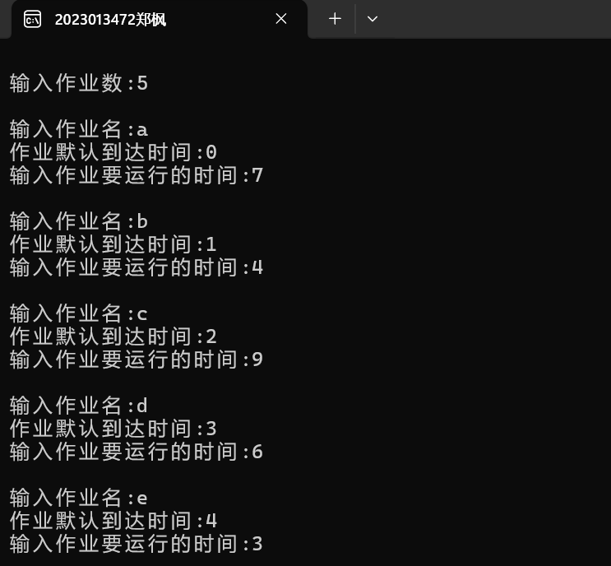
执行最短作业算法

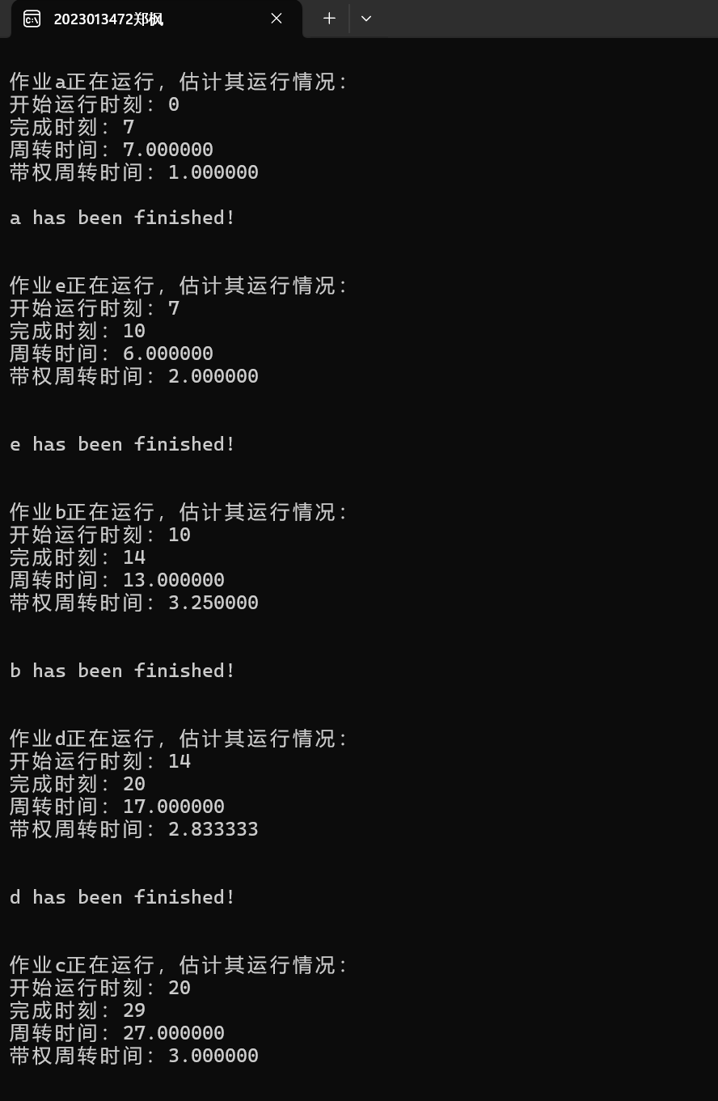
显示最短作业优先算法的结果


执行先来先服务算法

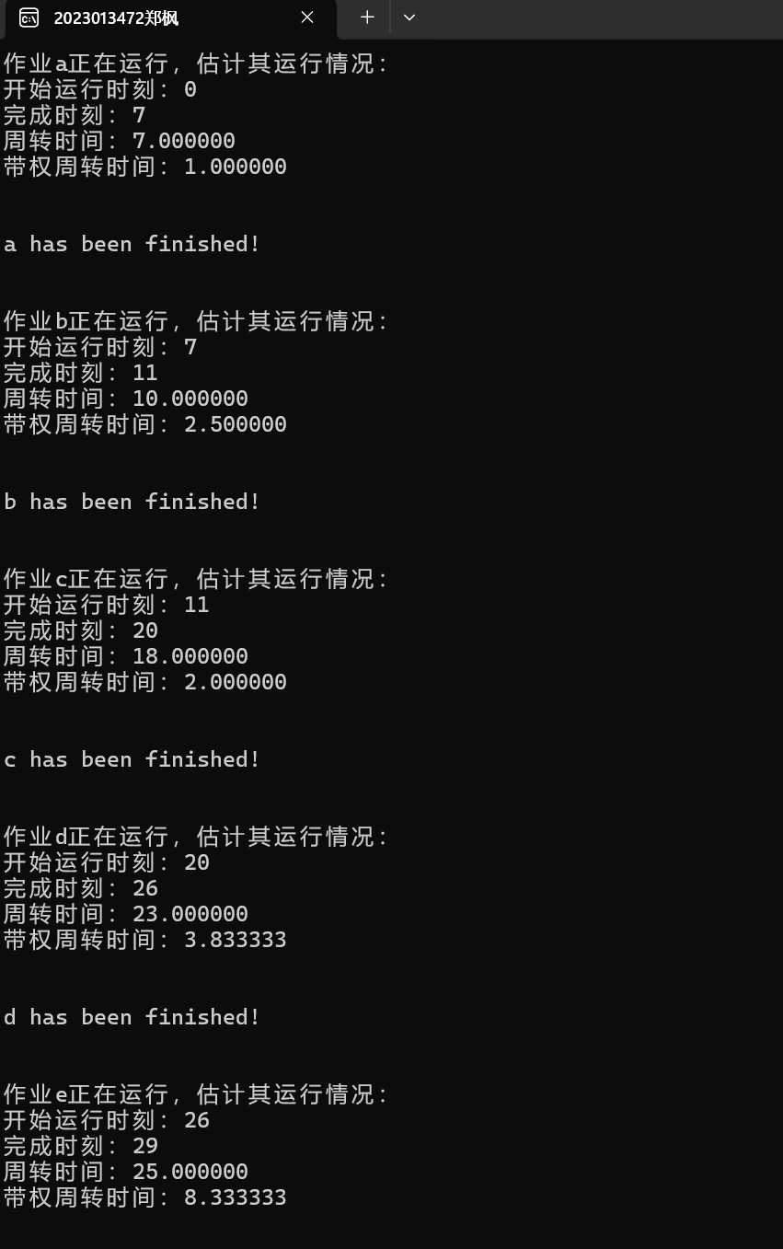
显示先来先服务算法结果


执行高响应比优先算法

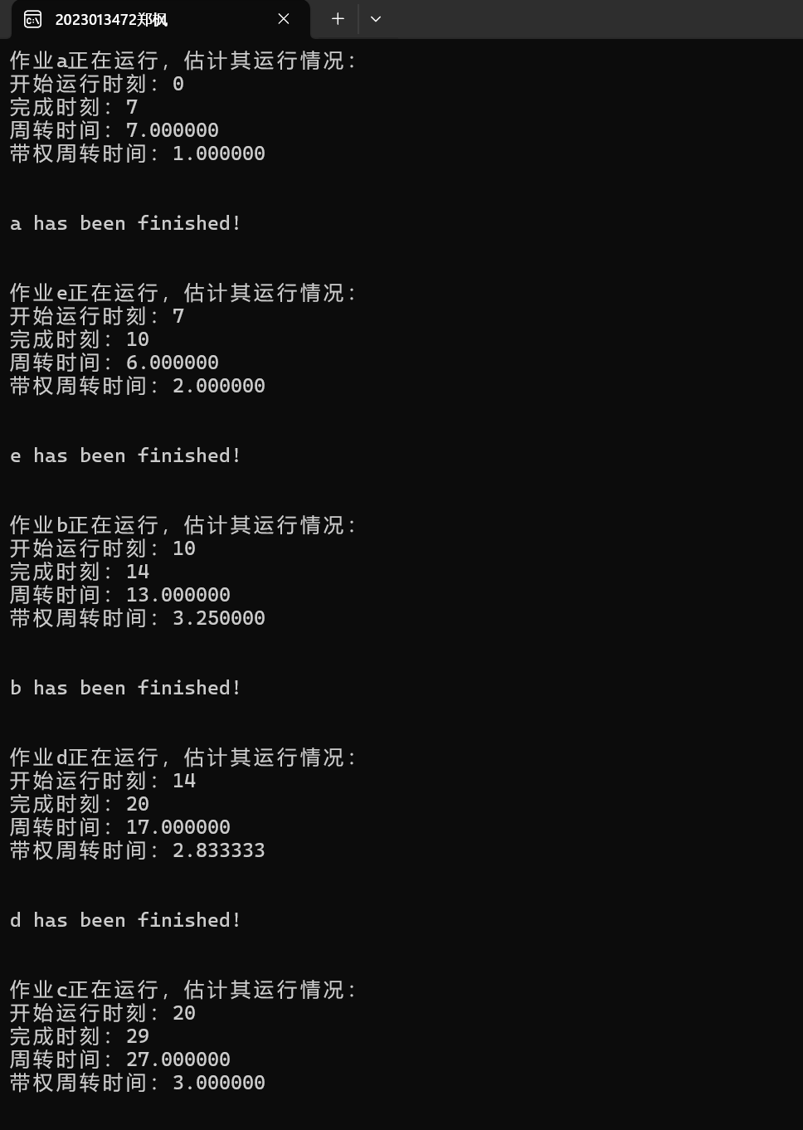
显示高响应比优先算法结果

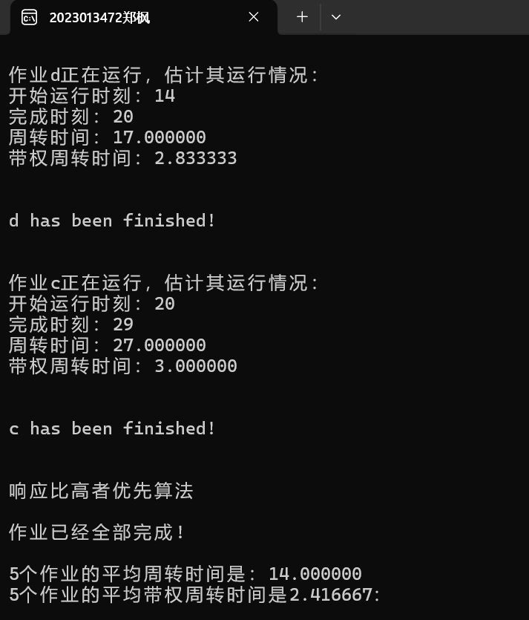
2、编写并调试一个多道系统的作业调度模拟程序。
调度模型： 在代码中模拟的两种资源分别是内存空间与IO设备数，默认最大可用内存空间为10，最大可用IO设备数为2，只有当内存空间足够且存在可使用的IO设备时，作业才会进入运行队列，同时，只有在对CPU和IO设备的所需的使用时间都满足后，作业才视为完成。调度算法采用的是先来先服务算法，具体实现在之前代码中已经展示
作业调度算法：先来先服务（FCFS）
要求：
- 定义JCB，并操作之。
- 描述作业队列。
- 定义多道系统中的各种资源种类及数量、调度作业时必须考虑到每个作业的资源要求。
代码及运行结果：
#define _CRT_SECURE_NO_WARNINGS 1
#include<stdio.h>
#include<stdlib.h>
#include<string.h>
#include<conio.h>
#define getpch(type) (type*)malloc(sizeof(type))

// 系统资源定义
#define MAX_MEMORY 10 // 系统总内存(KB)
#define MAX_IO_DEVICES 2 // I/O设备数量

int n; // 作业数量
float T1 = 0, T2 = 0; // 总周转时间和总带权周转时间
int current_time = 0; // 系统当前时间
int available_memory = MAX_MEMORY; // 可用内存
int available_io = MAX_IO_DEVICES; // 可用I/O设备

// 扩展的作业控制块
struct jcb {
char name[10]; // 作业名称
int reachtime; // 到达时间
int starttime; // 开始时间
int needtime; // 总需要运行时间
int cpu_time; // 需要CPU时间
int io_time; // 需要I/O时间
int memory; // 需要内存大小
int cpu_remaining; // 剩余CPU时间
int io_remaining; // 剩余I/O时间
int finishtime; // 完成时间
float cycletime; // 周转时间
float cltime; // 带权周转时间
char state; // 状态: W等待, R运行, F完成, I I/O操作
struct jcb *next; // 指针
} *ready = NULL, *cpu_running = NULL, *io_waiting = NULL, *io_running[MAX_IO_DEVICES] = {NULL}, *p, *q;

typedef struct jcb JCB;

// 初始化作业队列 - 修改为FCFS
void inital() {
int i;
printf("\n输入作业数:");
scanf("%d", &n);
for (i = 0; i < n; i++) {
p = getpch(JCB);
printf("\n输入作业名:");
scanf("%s", p->name);
getchar();
printf("\n输入作业到达时间:");
scanf("%d", &p->reachtime);
printf("\n输入作业需要的内存(KB):");
scanf("%d", &p->memory);
printf("\n输入作业需要的CPU时间:");
scanf("%d", &p->cpu_time);
printf("\n输入作业需要的I/O时间:");
scanf("%d", &p->io_time);

p->needtime = p->cpu_time + p->io_time;
p->cpu_remaining = p->cpu_time;
p->io_remaining = p->io_time;
p->state = 'W';
p->next = NULL;

// 按到达时间插入就绪队列(FCFS)
if (ready == NULL) {
ready = p;
} else {
JCB *prev = NULL, *curr = ready;
// 找到第一个到达时间大于当前作业的节点
while (curr != NULL && curr->reachtime <= p->reachtime) {
prev = curr;
curr = curr->next;
}
if (prev == NULL) {
p->next = ready;
ready = p;
} else {
p->next = curr;
prev->next = p;
}
}
}
}

// 显示作业信息
void disp(JCB *q) {
printf("\n作业%s状态:%c\n", q->name, q->state);
printf("到达时间:%d 内存:%dKB\n", q->reachtime, q->memory);
printf("CPU时间:%d/%d I/O时间:%d/%d\n",
q->cpu_remaining, q->cpu_time,
q->io_remaining, q->io_time);
if (q->state == 'F') {
printf("开始时间:%d 完成时间:%d\n", q->starttime, q->finishtime);
printf("周转时间:%f 带权周转时间:%f\n", q->cycletime, q->cltime);
}
getchar();
}

// 调度CPU作业 - FCFS只需选择队首作业
void schedule_cpu() {
if (cpu_running == NULL && ready != NULL && ready->memory <= available_memory) {
// 检查作业是否已到达
if (ready->reachtime <= current_time) {
cpu_running = ready;
ready = ready->next;
cpu_running->next = NULL;
cpu_running->state = 'R';
cpu_running->starttime = current_time;
available_memory -= cpu_running->memory;
printf("\n时间%d: %s开始CPU执行\n", current_time, cpu_running->name);
}
}
}

// 调度I/O作业 - 保持不变
void schedule_io() {
for (int i = 0; i < MAX_IO_DEVICES; i++) {
if (io_running[i] == NULL && io_waiting != NULL) {
io_running[i] = io_waiting;
io_waiting = io_waiting->next;
io_running[i]->next = NULL;
io_running[i]->state = 'I';
printf("\n时间%d: %s开始I/O操作(设备%d)\n",
current_time, io_running[i]->name, i);
}
}
}

// 运行一个时间单位 - 保持不变
void run_time_unit() {
current_time++;

// 处理CPU运行
if (cpu_running != NULL) {
cpu_running->cpu_remaining--;
printf("\n时间%d: %s正在执行CPU操作(剩余%d)\n",
current_time, cpu_running->name, cpu_running->cpu_remaining);

if (cpu_running->cpu_remaining == 0) {
printf("\n时间%d: %s完成CPU操作\n", current_time, cpu_running->name);

// 如果还有I/O操作，加入I/O等待队列
if (cpu_running->io_remaining > 0) {
cpu_running->state = 'W';
cpu_running->next = io_waiting;
io_waiting = cpu_running;
printf("\n时间%d: %s加入I/O等待队列\n", current_time, cpu_running->name);
} else {
// 作业完成
cpu_running->finishtime = current_time;
cpu_running->cycletime = (float)(cpu_running->finishtime - cpu_running->reachtime);
cpu_running->cltime = cpu_running->cycletime / cpu_running->needtime;
cpu_running->state = 'F';
T1 += cpu_running->cycletime;
T2 += cpu_running->cltime;
disp(cpu_running);
available_memory += cpu_running->memory;
free(cpu_running);
}
cpu_running = NULL;
}
}

// 处理I/O操作
for (int i = 0; i < MAX_IO_DEVICES; i++) {
if (io_running[i] != NULL) {
io_running[i]->io_remaining--;
printf("\n时间%d: %s正在执行I/O操作(设备%d,剩余%d)\n",
current_time, io_running[i]->name, i, io_running[i]->io_remaining);

if (io_running[i]->io_remaining == 0) {
printf("\n时间%d: %s完成I/O操作(设备%d)\n",
current_time, io_running[i]->name, i);

// 如果还有CPU操作，加入就绪队列
if (io_running[i]->cpu_remaining > 0) {
io_running[i]->state = 'W';
io_running[i]->next = ready;
ready = io_running[i];
printf("\n时间%d: %s加入就绪队列\n", current_time, io_running[i]->name);
} else {
// 作业完成
io_running[i]->finishtime = current_time;
io_running[i]->cycletime = (float)(io_running[i]->finishtime - io_running[i]->reachtime);
io_running[i]->cltime = io_running[i]->cycletime / io_running[i]->needtime;
io_running[i]->state = 'F';
T1 += io_running[i]->cycletime;
T2 += io_running[i]->cltime;
disp(io_running[i]);
available_memory += io_running[i]->memory;
free(io_running[i]);
}
io_running[i] = NULL;
}
}
}
}

// 显示系统状态 - 保持不变
void show_status() {
printf("\n当前时间:%d 可用内存:%dKB 可用I/O设备:%d\n",
current_time, available_memory, available_io);

printf("\n就绪队列:");
p = ready;
while (p != NULL) {
printf("%s(T%d)->", p->name, p->reachtime);
p = p->next;
}
printf("NULL\n");

printf("I/O等待队列:");
p = io_waiting;
while (p != NULL) {
printf("%s->", p->name);
p = p->next;
}
printf("NULL\n");

printf("CPU运行:");
if (cpu_running != NULL) {
printf("%s\n", cpu_running->name);
} else {
printf("NULL\n");
}

printf("I/O运行:");
for (int i = 0; i < MAX_IO_DEVICES; i++) {
if (io_running[i] != NULL) {
printf("设备%d:%s ", i, io_running[i]->name);
}
}
printf("\n");
}

// 最终统计 - 保持不变
void final() {
float s, t;
t = T1 / n;
s = T2 / n;
getchar();
printf("\n\n作业已经全部完成!\n");
printf("\n%d个作业的平均周转时间是：%f", n, t);
printf("\n%d个作业的平均带权周转时间是：%f\n\n\n", n, s);
}

// 先来先服务调度算法
void fcfs_scheduling() {
system("cls");
inital();

int completed = 0;
while (completed < n) {
schedule_cpu();
schedule_io();
show_status();
run_time_unit();

// 检查完成作业数
completed = 0;
if (cpu_running == NULL) completed++;
for (int i = 0; i < MAX_IO_DEVICES; i++) {
if (io_running[i] == NULL) completed++;
}

if (current_time > 100) {
printf("\n时间过长，可能发生死锁\n");
break;
}
getchar();
}
final();
}

void menu() {
int m;
system("cls");
printf("\n\n\t\t*********************************************\t\t\n");
printf("\t\t\t\t多道程序调度演示\n");
printf("\t\t*********************************************\t\t\n");
printf("\n\n\n\t\t\t1.先来先服务(FCFS)调度算法");
printf("\n\n\t\t\t\t选择所要操作:");
scanf("%d", &m);
switch (m) {
case 1:
fcfs_scheduling();
getchar();
system("cls");
break;
case 0:
system("cls");
break;
default:
printf("选择错误,重新选择.");
getchar();
system("cls");
menu();
}
}

int main() {
menu();
system("pause");
return 0;
}
输入作业数据

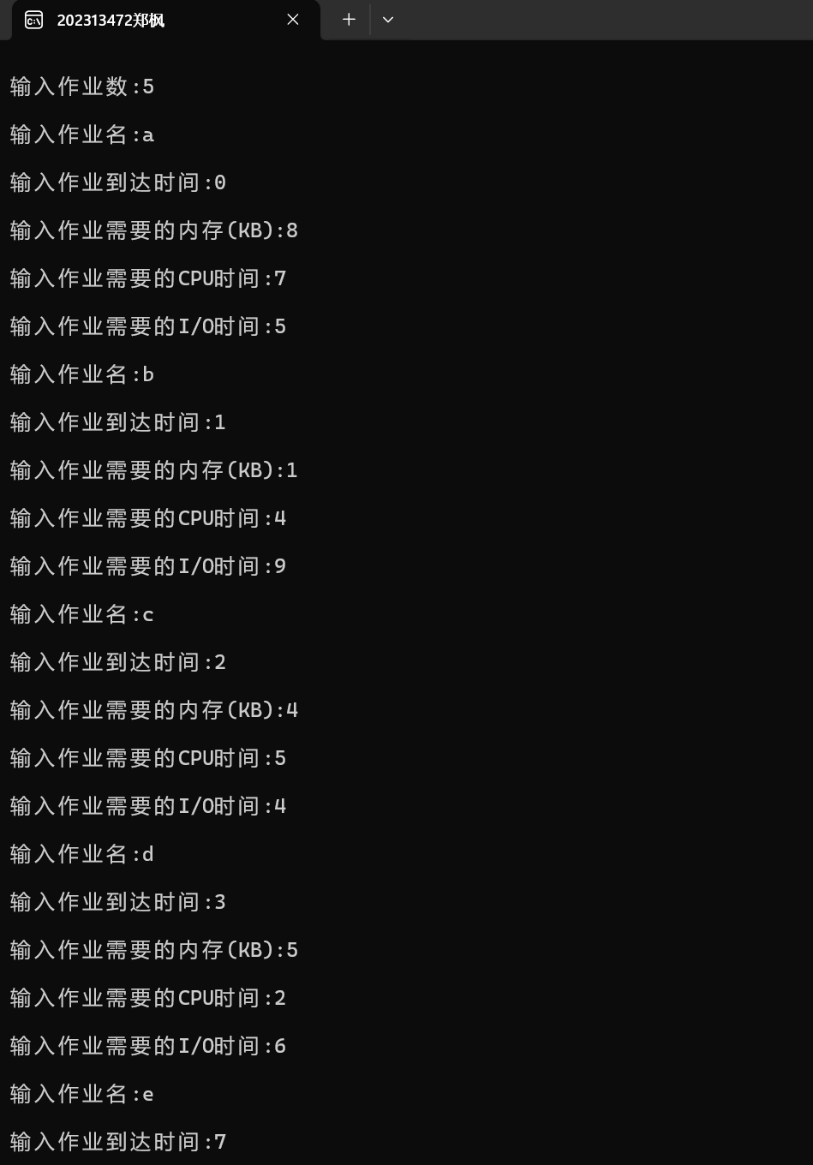
按先来先服务算法运行

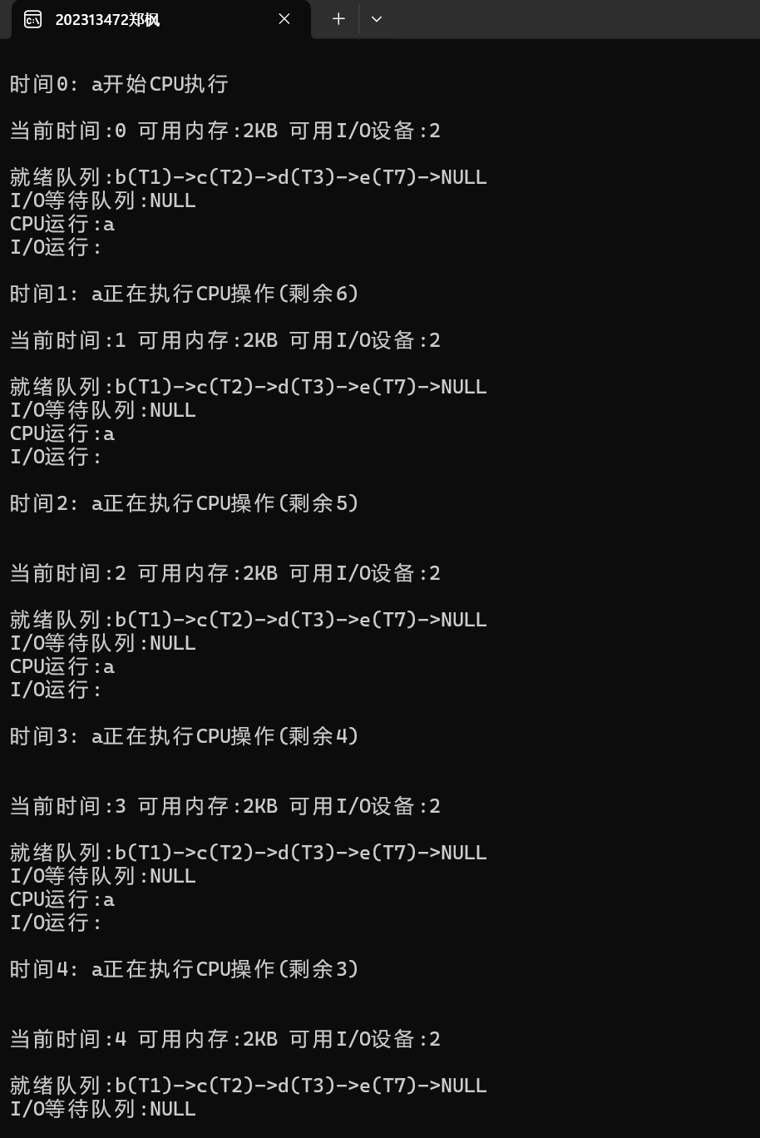
最终输出运行结果

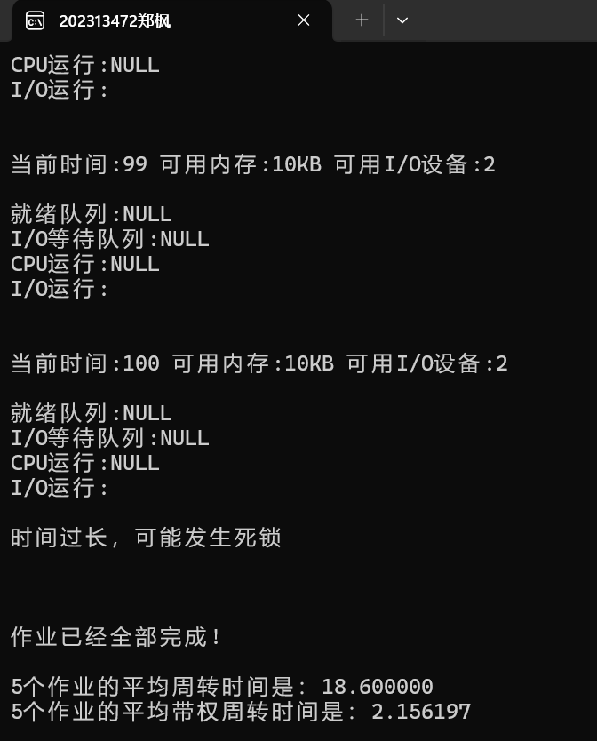
3、编写并调试一个多道程序系统的作业调度模拟程序。
调度模型：思路与第二题相同，但输入时需要提供优先级，以供基于优先级的作业调度进行对应处理
作业调度算法：采用基于优先级的作业调度。
要求：
- 自己设计实现一个确定优先级的方法。
- 定义JCB，并操作之。
- 描述作业队列。
- 定义多道系统中的各种资源种类及数量、调度作业时必须考虑到每个作业的资源要求。
代码及运行结果：
#define _CRT_SECURE_NO_WARNINGS 1
#include<stdio.h>
#include<stdlib.h>
#include<string.h>
#include<conio.h>
#define getpch(type) (type*)malloc(sizeof(type))

// 系统资源定义
#define MAX_MEMORY 10 // 系统总内存(KB)
#define MAX_IO_DEVICES 2 // I/O设备数量

int n; // 作业数量
float T1 = 0, T2 = 0; // 总周转时间和总带权周转时间
int current_time = 0; // 系统当前时间
int available_memory = MAX_MEMORY; // 可用内存
int available_io = MAX_IO_DEVICES; // 可用I/O设备

// 扩展的作业控制块
struct jcb {
char name[10]; // 作业名称
int reachtime; // 到达时间
int starttime; // 开始时间
int needtime; // 总需要运行时间
int cpu_time; // 需要CPU时间
int io_time; // 需要I/O时间
int priority; // 优先级(数字越小优先级越高)
int memory; // 需要内存大小
int cpu_remaining; // 剩余CPU时间
int io_remaining; // 剩余I/O时间
int finishtime; // 完成时间
float cycletime; // 周转时间
float cltime; // 带权周转时间
char state; // 状态: W等待, R运行, F完成, I I/O操作
struct jcb *next; // 指针
} *ready = NULL, *cpu_running = NULL, *io_waiting = NULL, *io_running[MAX_IO_DEVICES] = {NULL}, *p, *q;

typedef struct jcb JCB;

// 初始化作业队列
void inital() {
int i;
printf("\n输入作业数:");
scanf("%d", &n);
for (i = 0; i < n; i++) {
p = getpch(JCB);
printf("\n输入作业名:");
scanf("%s", p->name);
getchar();
p->reachtime = i;
printf("作业默认到达时间:%d", i);
printf("\n输入作业优先级(数字越小优先级越高):");
scanf("%d", &p->priority);
printf("\n输入作业需要的内存(KB):");
scanf("%d", &p->memory);
printf("\n输入作业需要的CPU时间:");
scanf("%d", &p->cpu_time);
printf("\n输入作业需要的I/O时间:");
scanf("%d", &p->io_time);

p->needtime = p->cpu_time + p->io_time;
p->cpu_remaining = p->cpu_time;
p->io_remaining = p->io_time;
p->state = 'W';
p->next = NULL;

// 按优先级插入就绪队列
if (ready == NULL) {
ready = p;
} else {
JCB *prev = NULL, *curr = ready;
while (curr != NULL && curr->priority <= p->priority) {
prev = curr;
curr = curr->next;
}
if (prev == NULL) {
p->next = ready;
ready = p;
} else {
p->next = curr;
prev->next = p;
}
}
}
}

// 显示作业信息
void disp(JCB *q) {
printf("\n作业%s状态:%c\n", q->name, q->state);
printf("优先级:%d 内存:%dKB\n", q->priority, q->memory);
printf("CPU时间:%d/%d I/O时间:%d/%d\n",
q->cpu_remaining, q->cpu_time,
q->io_remaining, q->io_time);
if (q->state == 'F') {
printf("开始时间:%d 完成时间:%d\n", q->starttime, q->finishtime);
printf("周转时间:%f 带权周转时间:%f\n", q->cycletime, q->cltime);
}
getchar();
}

// 调度CPU作业
void schedule_cpu() {
if (cpu_running == NULL && ready != NULL && ready->memory <= available_memory) {
cpu_running = ready;
ready = ready->next;
cpu_running->next = NULL;
cpu_running->state = 'R';
cpu_running->starttime = current_time;
available_memory -= cpu_running->memory;
printf("\n时间%d: %s开始CPU执行\n", current_time, cpu_running->name);
}
}

// 调度I/O作业
void schedule_io() {
for (int i = 0; i < MAX_IO_DEVICES; i++) {
if (io_running[i] == NULL && io_waiting != NULL) {
io_running[i] = io_waiting;
io_waiting = io_waiting->next;
io_running[i]->next = NULL;
io_running[i]->state = 'I';
printf("\n时间%d: %s开始I/O操作(设备%d)\n",
current_time, io_running[i]->name, i);
}
}
}

// 运行一个时间单位
void run_time_unit() {
current_time++;

// 处理CPU运行
if (cpu_running != NULL) {
cpu_running->cpu_remaining--;
printf("\n时间%d: %s正在执行CPU操作(剩余%d)\n",
current_time, cpu_running->name, cpu_running->cpu_remaining);

if (cpu_running->cpu_remaining == 0) {
printf("\n时间%d: %s完成CPU操作\n", current_time, cpu_running->name);

// 如果还有I/O操作，加入I/O等待队列
if (cpu_running->io_remaining > 0) {
cpu_running->state = 'W';
cpu_running->next = io_waiting;
io_waiting = cpu_running;
printf("\n时间%d: %s加入I/O等待队列\n", current_time, cpu_running->name);
} else {
// 作业完成
cpu_running->finishtime = current_time;
cpu_running->cycletime = (float)(cpu_running->finishtime - cpu_running->reachtime);
cpu_running->cltime = cpu_running->cycletime / cpu_running->needtime;
cpu_running->state = 'F';
T1 += cpu_running->cycletime;
T2 += cpu_running->cltime;
disp(cpu_running);
available_memory += cpu_running->memory;
free(cpu_running);
}
cpu_running = NULL;
}
}

// 处理I/O操作
for (int i = 0; i < MAX_IO_DEVICES; i++) {
if (io_running[i] != NULL) {
io_running[i]->io_remaining--;
printf("\n时间%d: %s正在执行I/O操作(设备%d,剩余%d)\n",
current_time, io_running[i]->name, i, io_running[i]->io_remaining);

if (io_running[i]->io_remaining == 0) {
printf("\n时间%d: %s完成I/O操作(设备%d)\n",
current_time, io_running[i]->name, i);

// 如果还有CPU操作，加入就绪队列
if (io_running[i]->cpu_remaining > 0) {
io_running[i]->state = 'W';
io_running[i]->next = ready;
ready = io_running[i];
printf("\n时间%d: %s加入就绪队列\n", current_time, io_running[i]->name);
} else {
// 作业完成
io_running[i]->finishtime = current_time;
io_running[i]->cycletime = (float)(io_running[i]->finishtime - io_running[i]->reachtime);
io_running[i]->cltime = io_running[i]->cycletime / io_running[i]->needtime;
io_running[i]->state = 'F';
T1 += io_running[i]->cycletime;
T2 += io_running[i]->cltime;
disp(io_running[i]);
available_memory += io_running[i]->memory;
free(io_running[i]);
}
io_running[i] = NULL;
}
}
}
}

// 显示系统状态
void show_status() {
printf("\n当前时间:%d 可用内存:%dKB 可用I/O设备:%d\n",
current_time, available_memory, available_io);

printf("\n就绪队列:");
p = ready;
while (p != NULL) {
printf("%s(P%d)->", p->name, p->priority);
p = p->next;
}
printf("NULL\n");

printf("I/O等待队列:");
p = io_waiting;
while (p != NULL) {
printf("%s->", p->name);
p = p->next;
}
printf("NULL\n");

printf("CPU运行:");
if (cpu_running != NULL) {
printf("%s\n", cpu_running->name);
} else {
printf("NULL\n");
}

printf("I/O运行:");
for (int i = 0; i < MAX_IO_DEVICES; i++) {
if (io_running[i] != NULL) {
printf("设备%d:%s ", i, io_running[i]->name);
}
}
printf("\n");
}

// 最终统计
void final() {
float s, t;
t = T1 / n;
s = T2 / n;
getchar();
printf("\n\n作业已经全部完成!\n");
printf("\n%d个作业的平均周转时间是：%f", n, t);
printf("\n%d个作业的平均带权周转时间是：%f\n\n\n", n, s);
}

// 基于优先级的调度算法
void priority_scheduling() {
system("cls");
inital();

int completed = 0;
while (completed < n) {
schedule_cpu();
schedule_io();
show_status();
run_time_unit();

// 检查完成作业数
completed = 0;
if (cpu_running == NULL) completed++;
for (int i = 0; i < MAX_IO_DEVICES; i++) {
if (io_running[i] == NULL) completed++;
}

if (current_time > 100) {
printf("\n时间过长，可能发生死锁\n");
break;
}
getchar();
}
final();
}

void menu() {
int m;
system("cls");
printf("\n\n\t\t*********************************************\t\t\n");
printf("\t\t\t\t多道程序调度演示\n");
printf("\t\t*********************************************\t\t\n");
printf("\n\n\n\t\t\t1.基于优先级的调度算法");
printf("\n\n\t\t\t\t选择所要操作:");
scanf("%d", &m);
switch (m) {
case 1:
priority_scheduling();
getchar();
system("cls");
break;
case 0:
system("cls");
break;
default:
printf("选择错误,重新选择.");
getchar();
system("cls");
menu();
}
}

int main() {
menu();
system("pause");
return 0;
}
输入作业信息

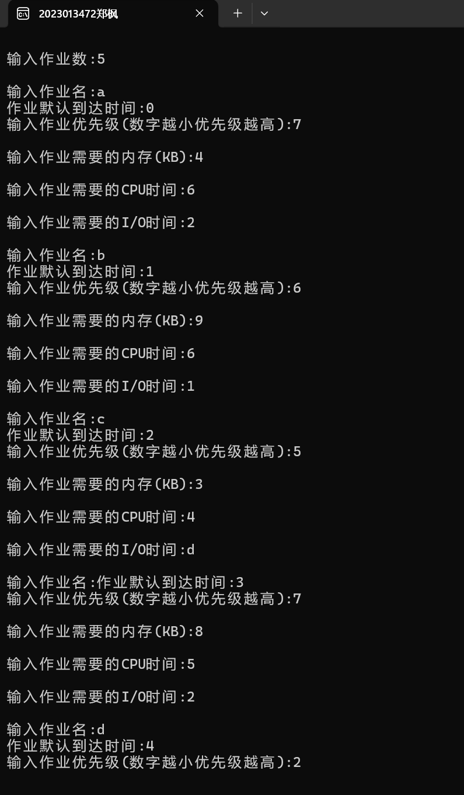
运行过程

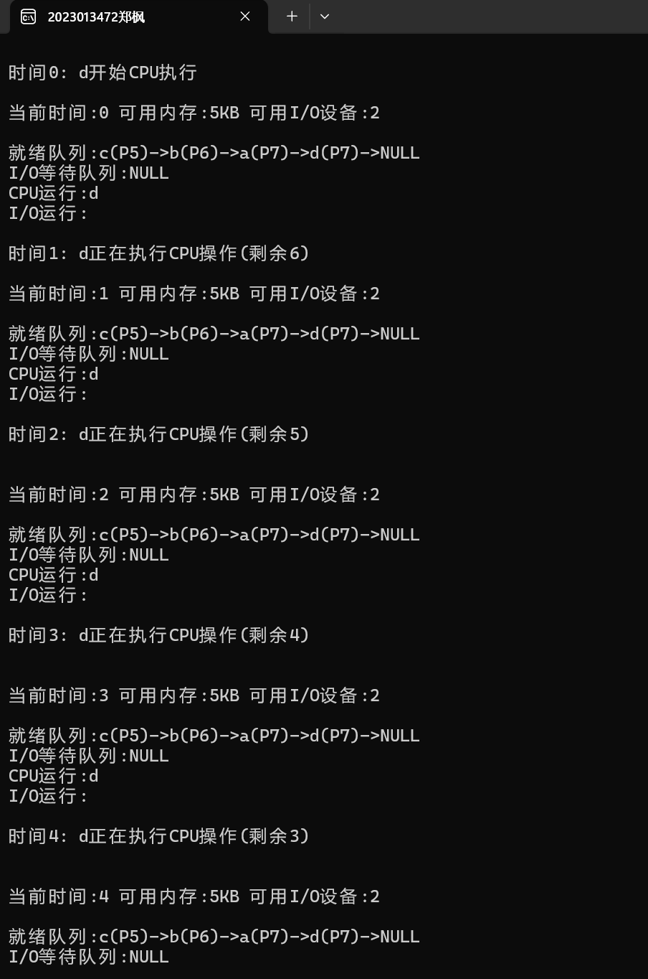

显示运行结果

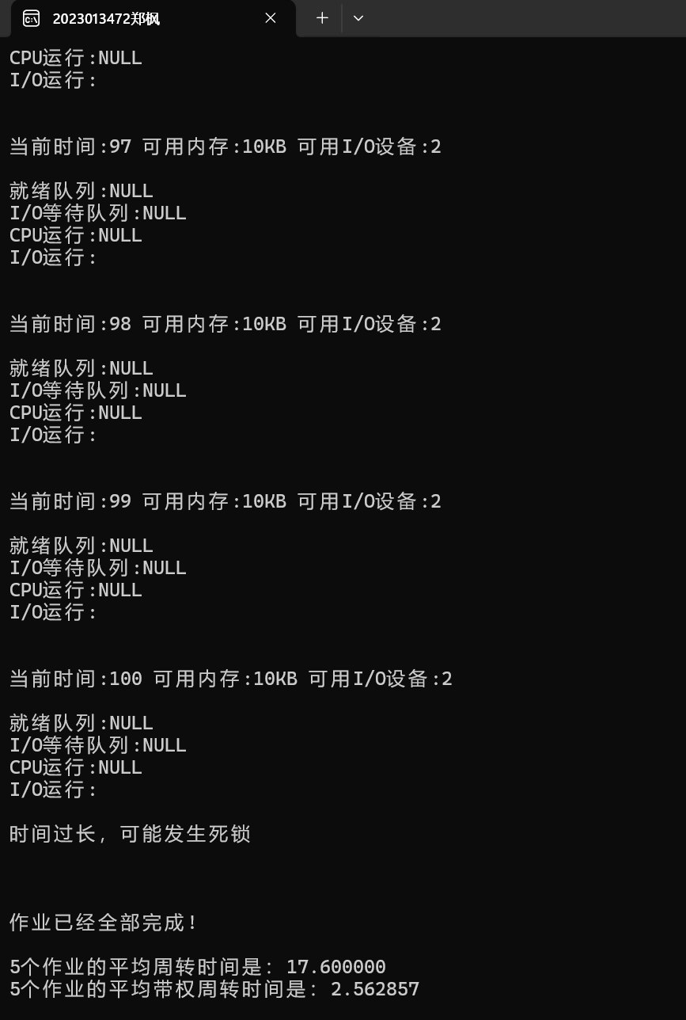
- 实习总结
本次实验是在实验一基础上进一步提升，通过对实验一中的单道系统编写新的调度算法与编写多道程序系统的调度，对作业调度中的调度算法的处理与各类资源的分配，有了更深的理解。

